# 第三次作业

**姓名：余静**

**班级：自动化62**

**学号：2160504052**

**提交日期：2019年3月19日**

# **摘要：**

**直方图是数字图像处理中尤为重要的一个工具。在进行图像操作的过程中，首先应该了解图像的灰度级直方图分布，然后进行各种直方图均衡、直方图匹配、图像增强、图像分割等各种操作。本次实验即为基于直方图的数字图像处理。**

## 一、把附件图像的直方图画出；

#### ****1.问题分析****

灰度直方图是关于灰度级分布的函数，是对图像中灰度级分布的统计。附件图像的直方图通过matlab函数实现。

#### ****2.实验步骤****

统计每个灰度级别的像素数量，存入一个256维的数组中。利用函数绘制直方图。

#### 3.实验结果

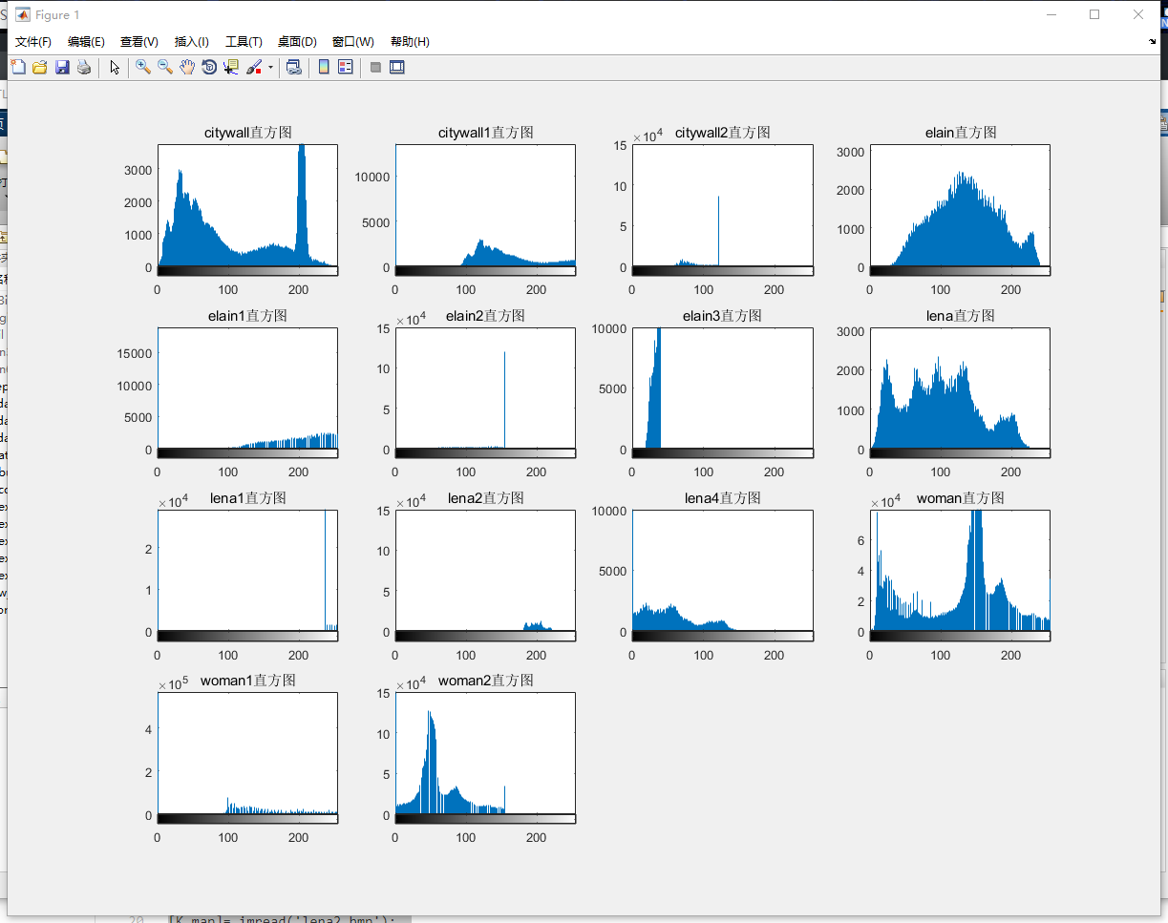

## 二、把所有图像进行直方图均衡；输出均衡后的图像和源图像进行比对；分析改善内容；

#### 1.问题分析

直方图均衡化，是利用图像直方图调整对比度，使亮度在直方图上的分布更好。可以用于增强局部的对比度而不影响整体的对比度。

#### 2.实验步骤

对每个通道分别统计像素值[0,255]出现的次数，得到概率直方图对每个通道分别求像素值[0,255]概率的前缀和，得到累计直方图。根据累计直方图分别求像素映射函数。将原直方图各个部分的值映射到新的直方图上，新的直方图分布较为均匀。只需要通过子函数完成对应的像素转换，将原图像转为均衡后图像即可。

#### ****3.实验结果****

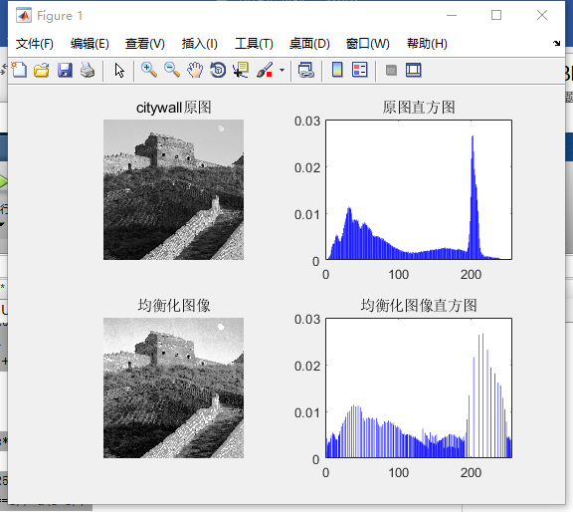 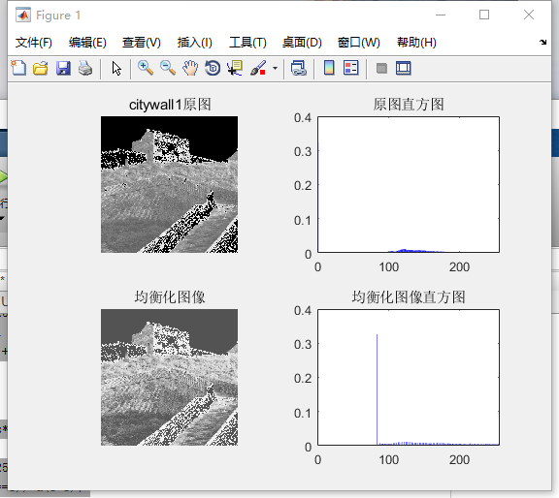 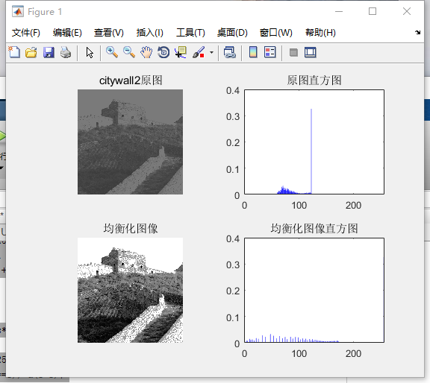 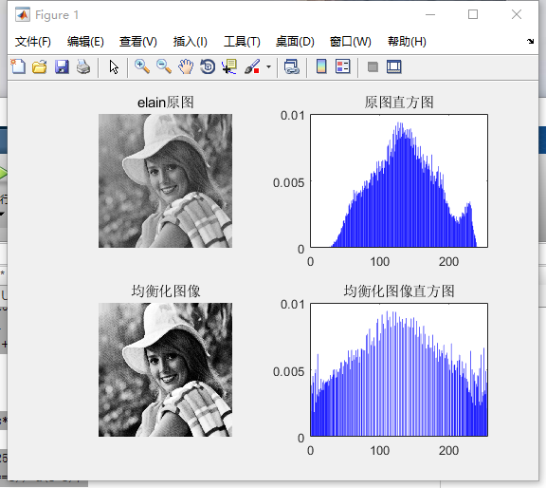 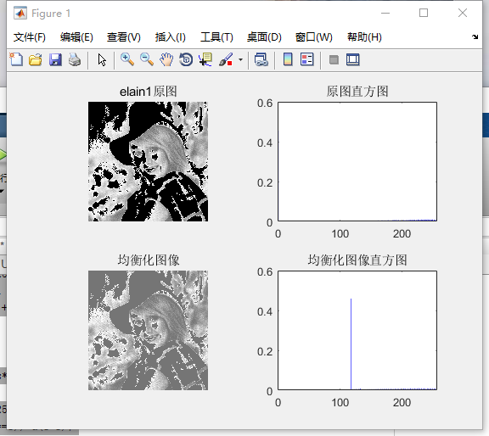 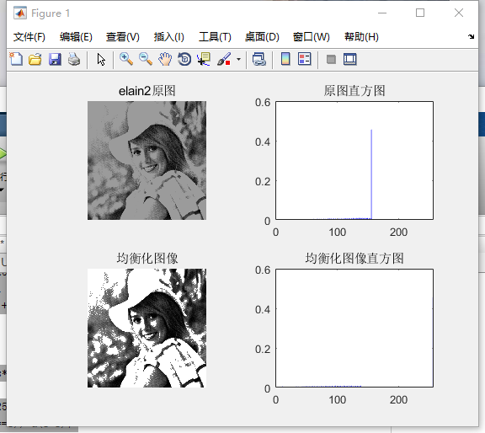 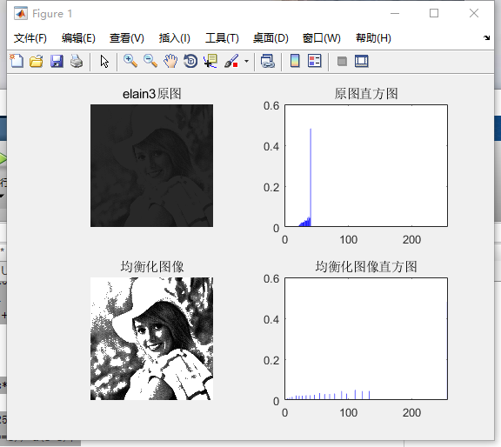 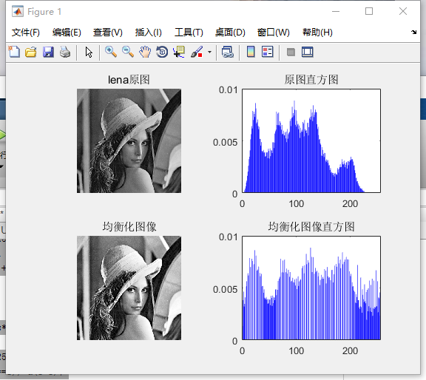 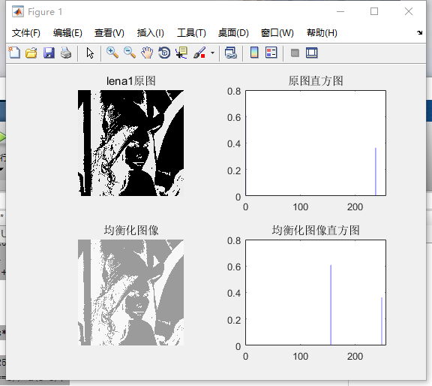 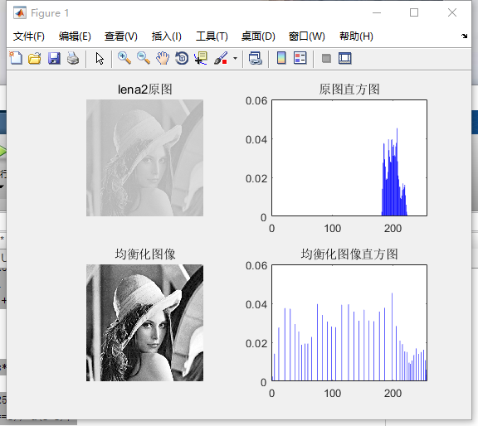 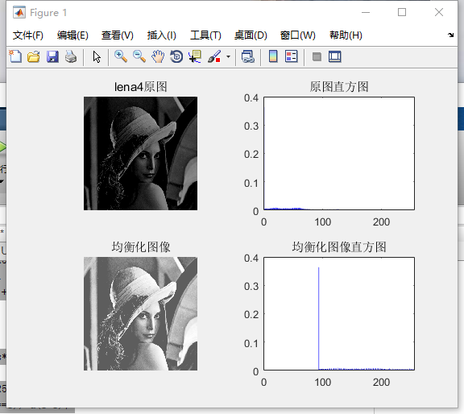 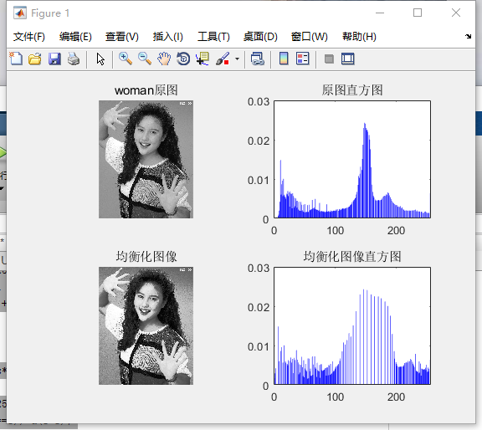 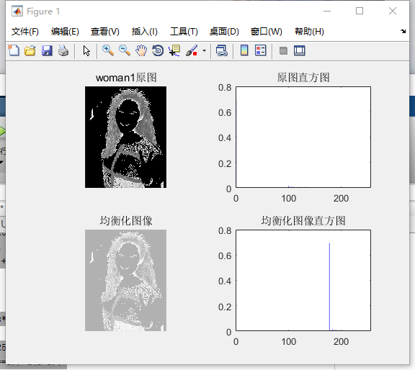 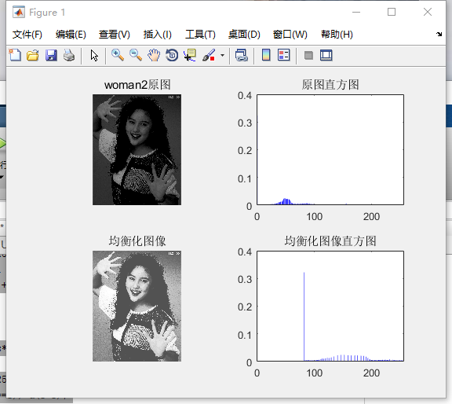

#### 4.结果分析

原图灰度级数的分布情况得到了平均，对比度提升了。偏亮的图片，均衡后一部分灰度级降低，整体的图像比原图变暗。偏暗的图片，均衡后接近0的像素灰度有明显提升，这是由于加和公式中由于k=0时的数值很大，导致结果整体变亮。

## 三、进一步把图像按照对源图像直方图的观察，各自自行指定不同源图像的直方图，进行直方图匹配，进行图像增强；

#### 1.问题分析

将偏差的几幅图像分别向他们的原图匹配，使两幅影像的色调保持一致。可以在单波段影像直方图之间进行匹配，也可以对多波段影像进行同时匹配。

#### 2.实验结果

匹配增强后的图片：

**Citywall1**

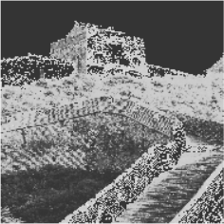

**Citywall2**

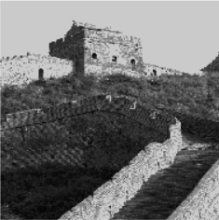

**elain1**

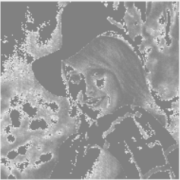

**elain2**

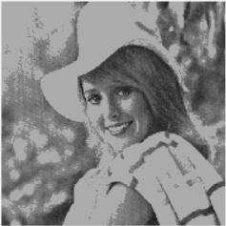

**elain3**

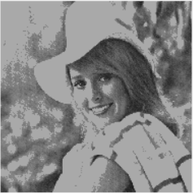

**lena1**

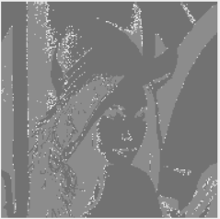

**lena2**

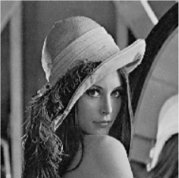

**lena4**

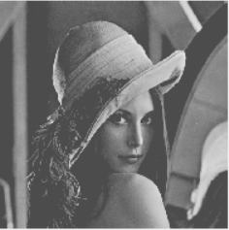

**woman1**

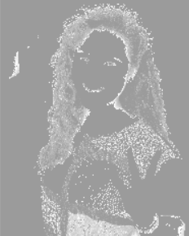

**woman2**

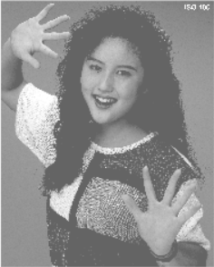

#### 3.结果分析

对比可知，经过直方图匹配后大部分图像的效果得定改善。但有些图像的效果变差了，可能是因为要求进行直方图匹配的图像的直方图灰度值分布过于集中。

## 四、对elain和lena图像进行7*7的局部直方图增强

#### 1.问题分析

 局部直方图增强希望能增强图像的暗区域和低对比度的区域，通过设置区域均值和方差与全局均值和方差的关系确定出感兴趣区域。由于每个图像的直方图分布不同，所以对不同图像要进行调整。增强的过程需要计算7*7模板中的局部均值和方差。

#### 2.实验步骤

首先计算出原始图像的标准差以及方差。然后以图上每个元素为中心取7*7的邻域，计算每个邻域的标准差以及均值，再与原始图片的均值、标准差进行比较，判断是否需要增强。

#### 3.实验结果

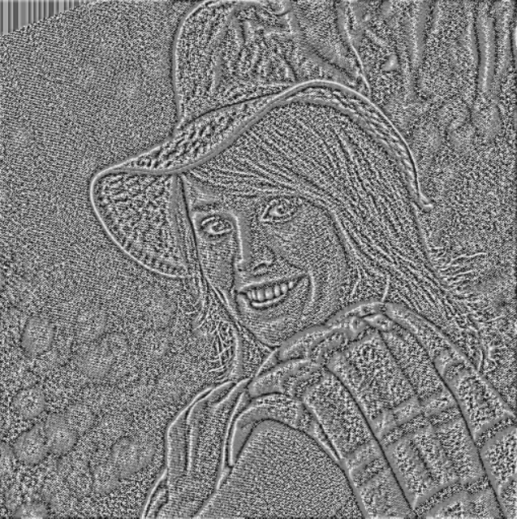

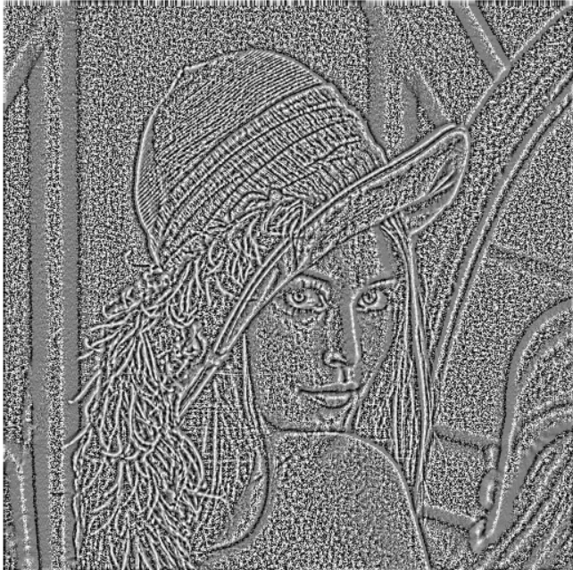

#### 4.结果分析

可以看出，在进行了局部直方图均衡后，暗区与亮区同时产生了变化，图像效果很差，显然人脸照片并不适合使用局部直方图均衡的方法处理。

## 五、利用直方图对图像elain和woman进行分割；

#### 1.问题分析

直方图分割是利用观察直方图设立一定的阈值对原图进行分割，一般阈值的设立选在直方图的谷底区域。

#### 2.实验步骤

在对原图像A进行预处理之后，使用graythresh得到阈值level，而后使用im2bw按level对原图像进行分割。

#### 3.实验结果

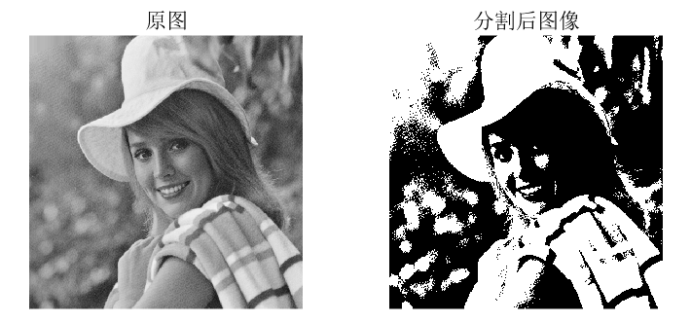

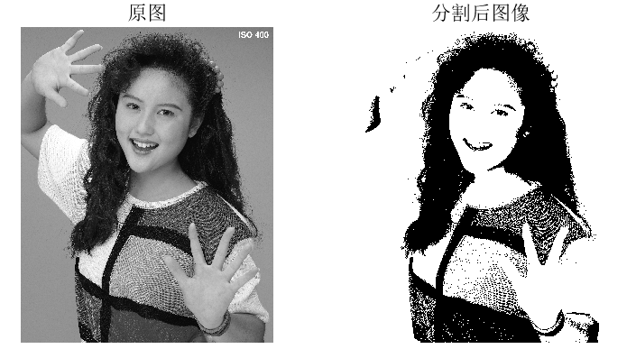

#### 4.结果分析

分割的结果因设置的阈值而异。elain图像的直方图中没有明显的低谷，分割结果并不理想。woman直方图有明显的低谷，分割结果相对较好。

## 六、源代码

1.

[K,map]= imread('C:\Users\ywj5022\Desktop\image\citywall.bmp');

map(end:255,:)=0;

subplot(4,4,1);

K1=ind2gray(K,map);

imhist(K1);

title('citywall直方图');

2.

[H,map]= imread('C:\Users\ywj5022\Desktop\image\citywall.bmp');

map(end:255,:)=0;

subplot(2,2,1);

H=ind2gray(H,map);

subplot(2,2,1);

imshow(H,[0,255]);

title('citywall原图');

[m,n]=size(H);

p=zeros(1,256);

for i=0:255

p(i+1)=length(find(H==i))/(m*n);

end

subplot(2,2,2);

bar(0:255,p,'b');

title('原图直方图');

s=zeros(1,256);

for i=1:256

for j=1:i

s(i)=p(j)+s(i);

end

end

a=round(s*255);

b=H;

for i=0:255

b(find(H==i))=a(i+1);

end

subplot(2,2,3);

imshow(b)

title('均衡化图像');

for i=0:255

GPeq(i+1)=sum(p(find(a==i)));

end

subplot(2,2,4);

bar(0:255,GPeq,'b'); title('均衡化图像直方图');

3.

[b,map] = imread('C:\Users\ywj5022\Desktop\image\citywall1.bmp');

map(end:255,:)=0;

b1=ind2gray(b,map);

[b1,map] = imread('C:\Users\ywj5022\Desktop\image\citywall.bmp');

map(end:255,:)=0;

b2=ind2gray(b1,map);

hist3 = imhist(b2);

match11 = histeq(b1, hist3);

figure;

subplot(2, 3, 1), imshow(b1), title('原图像');

subplot(2, 3, 2), imshow(b2), title('模板图像');

subplot(2, 3, 3), imshow(match1), title('匹配后得到的图像');

subplot(2, 3, 4), imhist(b1), title('原图像的直方图');

subplot(2, 3, 5), imhist(b2), title('模板图像的直方图');

subplot(2, 3, 6), imhist(match1), title('匹配后的直方图');

4.

img=imread('C:\Users\ywj5022\Desktop\image\lena.bmp');

figure,imshow(img);

title('原始图像');

%构建模板

n=7;

model(1:n,1:n)=1;%a为n*n大小的模板，像素值为1

imgTend=wextend('2D','sym',img,n);

tendTrans=double(imgTend);%变成double型便于后期的点乘计算

[row,col]=size(imgTend);%获取扩展后的图像的大小

tendTransTmp=tendTrans;

for i=n+1:row-n

for j=n+1:col-n

modelResult=tendTrans(i:i+(n-1),j:j+(n-1));

modelEpual=histeq(uint8(modelResult));

equalTmp=double(modelEpual);

tendTransTmp(i,j)=equalTmp(4,4);%将均衡后的中心点的像素值赋给原图对应点的元素

end

end

%未被赋值的元素取原值

result=tendTransTmp(n+1:row-n,n+1:col-n);%均衡化后取原图像大小

result=uint8(result);

%d=uint8(x2);

figure,imshow(result);

title('增强后图像');

5.close all

clc

clear

function OTSU(imgpath)%最大类间方差法分割图像

[A,map]=imread('C:\Users\ywj5022\Desktop\image\elain.bmp');

A_gray=ind2gray(A,map);

level=graythresh(A);

B=im2bw(A,level);

figure;

subplot(1,2,1),imshow(A);title('原图');

subplot(1,2,2),imshow(B);title('分割后图像');

end